数据结构计算器实验报告
杨子涵 2016202204
5班 2017-11-17
需求分析：

1.计算器目前只支持一元多项式的加法和减法、乘法、求导等功能。暂时不支持括号的使用。不支持负次幂多项式。支持次数的乱序输入，并按照次数降序输出。支持切暂时仅支持形如ax^b + cx + d 的输入，暂时只支持一元多项式的输入，只支持字符x （大小写不敏感）。
2.支持实数的带幂四则运算和带有一个未知数的的求值运算
3.计算器为用户提供了很好的容错性。对空格不敏感。
4.支持函数的操作，用户可以定义运行函数，查看历史函数，退出。

二、概要设计
1类型定义ADT；
struct Node{

double exp; //指数
double coe; //系数
struct Node * next;

}; //多项式结构

typedef struct Node * List;

struct VNode{

double n; //第n维
}; //向量数据类型
typedef struct VNode * VList;

struct ENode{

double opnd; //运算数
char optr; //运算符
int isnum; //标志位，判断运算数还是运算符
struct ENode * next;
}; //表达式数据类型
typedef struct ENode* EList;

struct fNode{

char func[Length]; //函数式
char name[64]; //函数名
struct fNode * next;
}; //函数数据类型
typedef struct fNode * FuncList;

2函数类型定义；

1：一元多项式使用函数
int input(char a[]);//输入多项式
int initialList(char a[], int len, List &list);//初始化链表
void AddList(List list1, List list2, List &list3);//一元多项式加法
void SubList(List list1, List list2, List &list3);//一元多项式减法
void multiply(List list1, List list2, List & list3);//一元多项式乘法
void diff(List list1, List & list2);//求导
void DelectList(List list);//释放多项式
void outputList(List &list);//输出多项式
void sort(List &list);//链式排序函数

void output(struct Node list[], int t); //顺序表的四个个函数，可忽略
int Sub(struct Node list1[], struct Node list2[], struct Node list3[], int t1, int t2);
int Add(struct Node list1[], struct Node list2[], struct Node list3[], int t1, int t2);
int format(char a[], int len, struct Node list[]);

2：函数操作使用函数
int judgeOperation(char m[]); //判断函数操作
int funcInput(char m[]); //输入函数
int func_get(char m[], FuncList &list);//提取函数表达式
int convert(char a[], char b[]); //将函数表达式变为表达式求值函数可以处理的形式
void deleteOpCode(char m[], int i); //删除操作码， 方便后续函数式的处理
double func_get_name(char m[]); //得到函数名

3：表达式求值
int compare(char a, char b); //比较运算符之间的优先级
int inputExpression(char a[]); //输入表达式
int initialExpression(char s[], EList & list); //初始化表达式或者函数式
double evalute(double a, double b, char m); //具体计算
double EvaluateExpression(EList list); //计算函数式或表达式
4：向量计算
void initialVector(int n, VList & list); //初始化向量
void vectorsum(VList list1, VList list2, VList & list3, int n); //向量加法
void vectorsub(VList list1, VList list2, VList & list3, int n); //向量减法
void outputVector(VList list, int n); //输 出向量
void cosine(VList list1, VList list2, int n); //求cos

3程序包含的模块及各模块之间的调用关系图。
程序包含4个模块对应四个模块：一元多项式操作、表达式求值、向量运算以及函数操作

主函数
一元多项式求值
向量运算
表达式求值
输入
生成链表
计算
输出
函数操作
输入
生成链
计算
输入
生成链
计算
加法
减法
乘法
求导
其中函数运算调用了表达式求值的许多函数
设计说明：

1．计算器的实现过程封装了几个独特的函数，便于后面的改进。如format（分析字符串，提取系数和次数信息）、Add 、Sub、Input、Output等函数。
2．计算器暂时使用线性表为基本数据结构。每个节点有三个参数，exp和coe 和next指针。
3.使用了qsort、 memset 等库函数。链式结构，自己实现了排序部分。
4.为了增强容错性，在代码中特意加入了空格处理的部分。保证输入的合理处理，和比较美观的数据输出。
5． 不管是一元多项式还是四则运算。设计时都细分了模块，都是按照，输入、生成线性表、运算、输出的结构设计的。
6. 添加了用户交互界面。
7. 添加了浮点数的运算。

三、详细设计（包括必要的流程图）
变量定义
#define Length 1024

struct Node{

double exp; //指数
double coe; //系数
struct Node * next;

}; //多项式结构

typedef struct Node * List;

struct VNode{

double n; //第n维
}; //向量数据类型
typedef struct VNode * VList;

struct ENode{

double opnd; //运算数
char optr; //运算符
int isnum; //标志位，判断运算数还是运算符
struct ENode * next;
}; //表达式数据类型
typedef struct ENode* EList;

struct fNode{

char func[Length]; //函数式
char name[64]; //函数名
struct fNode * next;
}; //函数数据类型
typedef struct fNode * FuncList;

extern char precede[10][10]; //运算符优先级矩阵

extern int divideZero; //判断是否有除0的错误
extern char unknow[64]; //未知数

子函数的定义、伪代码

见附录代码，有详细注释

测试结果
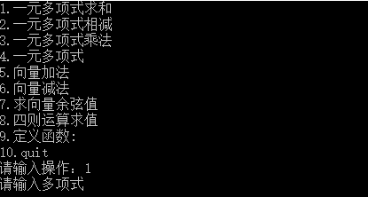
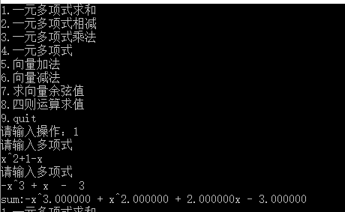
如图：对于多项式的输入，可以任意加入空格不影响数据的接受。以-1、1开头的项不用输入数字，次数为1的项可以不输入次数，次数为0的可以省略x。输出时，倒数第一行是减法结果，倒数第二行是加法结果。可以看到，两个输入数据的项数包含了多种情况，系数为1或-1 、次数为1或0、次数有不交叉项。可以说代表性比较强。得出的结果也是准确的格式还算统一。

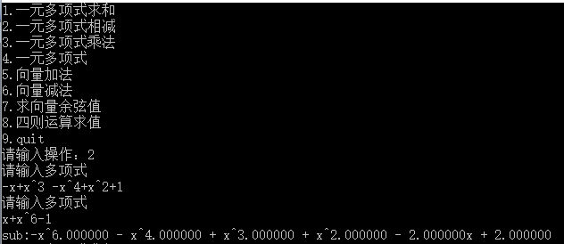
如图： 乱序输入也得出了结果。

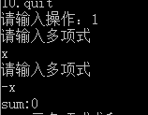
当没有节点时，输出0操作。

乘法运算
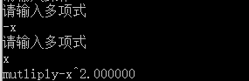
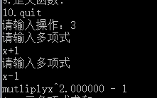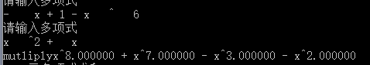

导数
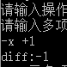
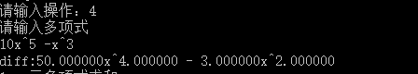
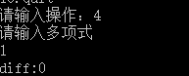

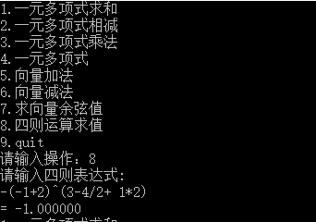

四则运算
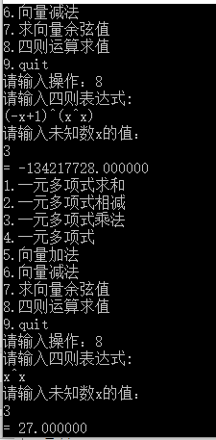

表达式求值

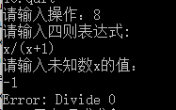
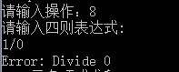
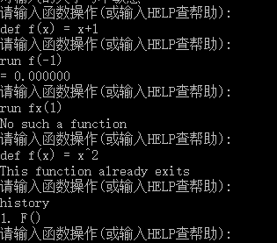

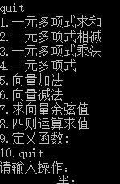

总结：

注意事项：
1．可能出现乱码，需要修改保存的编码在终端运行makefile.a文件
2．多项式运算不支持负次幂或小数次幂
3. 表达式求值必须满足四则运算的标准输入

实验心得：
这个大作业在算法上不算难，主要是锻炼对于字符串的处理。感觉写了一些类似编译器一样的东西，但是支持的功能太弱。第一次使用了静态库方法，好像找到了写代码的一些高深操作。

